РУКОВОДСТВО ПО ЭКСПЛУАТАЦИИ
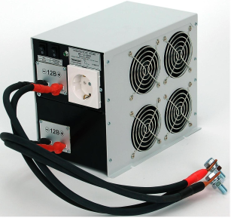
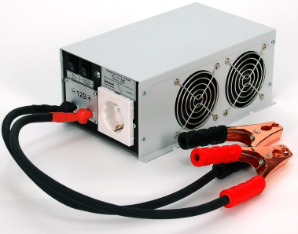

ИНВЕРТОРЫ СИНУСОИДАЛЬНЫЕ

ИС-12/24-1500 ИС-12/24-3000 ИС-12/24-4500

ТУ 3415-004-86803794-2015

НОВОСИБИРСК

- Назначение
  - Инверторы синусоидальные ИС (инверторы) - преобразователи напряжения, преобразующие напряжение источника постоянного тока – аккумулятора с напряжением 12В / 24В в переменное синусоидальное напряжение 220В, частотой 50Гц, предназначены:
- Для подключения любых нагрузок мощностью: до 1500Вт; до 3000Вт; до 4500Вт, в зависимости от типа инвертора. Допускается работа на все виды нагрузок: – активную, индуктивную, емкостную, в т.ч. трансформаторов, двигателей переменного тока, а также бытовых электроприборов.
- Для применения в системах бесперебойного электроснабжения потребителей.
- Для применения в системах альтернативной энергетики.
- Для применения в системах электроснабжения на судах, катерах, яхтах.
  - Условия эксплуатации:
- диапазон температур окружающей среды от -10 до +40ºС;
- относительная влажность воздуха при t=25ºС, не более 95%;
- отсутствие действия агрессивных паров, жидкостей и газов в концентрациях, разрушающих металлы и изоляцию, токопроводящей пыли, грязи;
- режим работы - без ограничений по времени;
- степень защиты изделия от проникновения посторонних предметов и воды по ГОСТ 14254-96 IP20 (не герметизирован).

- Комплектность
  - Инвертор синусоидальный ИС - 1 шт.
  - Руководство по эксплуатации - 1 шт.
  - Упаковочная тара - 1 шт.

2
Для заметок:

15
Для заметок:

14
- Технические характеристики
Основные технические характеристики указаны в табл. 3.1.
Таблица 3.1
Наименование характеристики | ИС-12/24  -1500 | ИС-12/24  -3000 | ИС-12/24  -4500
Номинальное входное напряжение, В | 13,8 / 27
Повышенное входное напряжение выключения преобразователя, В* | 16,5/30
Пониженное входное напряжение «медленного» выключения преобразователя с выдержкой  времени 1 мин, В* | 9,6/19
Низкое входное напряжение мгновенного выключения преобразователя, В* | 9/17,2
Входное напряжение включения преобразователя, не менее, В* | 11/21,2
Номинальный ток потребления при номинальном напряжении питания, А | 120 / 60 | 240 / 120 | 360 / 180
Ток холостого хода:  - в активном режиме, не более, А  - в энергосберегающем режиме «спящий», не более, А | 2 / 1  0,04 / 0,02 | 4 / 2  0,04 / 0,02 | 6 / 3  0,06 / 0,03
Выходное напряжение, В | 220 ± 10
Частота выходного напряжения, Гц | 50 ± 0,2
Форма выходного напряжения | синусоидальная
Коэфф. искажения синусоидальности выходного напряжения, % | 5
Номинальная выходная мощность, Вт** | 1500 | 3000 | 4500
Максимальная выходная мощность, Вт | 3000 | 6000 | 9000
Время работы на максимальной выходной мощности, сек. | 2 | 2 | 2
Коэфф. полезного действия,  не менее, % | 92
Защита от КЗ (п.4.3.2) | +
Защита от перегрузки (п.4.3.3) | +
Защита от переполюсовки (п.4.3.4) | + | - | -
Защита от повышения напр. пит. (п.4.3.5) | +
Тепловая защита (п.4.3.1) | +
Гальваническая развязка | +
Режим энергосбережения (п.4.3.6) | +
Защита от импульсных помех (п.4.3.7) | +
Масса, не более, кг | 2,5 | 5,0 | 7,5
Габаритные размеры, мм | 165х245х100 | 165х245х198 | 165х245х292
* справочный параметр;
** выходная мощность снижается линейно, пропорционально входному напряжению.

3
- Устройство и принцип работы
  - Инверторы состоят из следующих основных частей:
- корпуса с размещёнными внутри платами инвертирования;
- входных проводов с зажимами типа «крокодил» для подключения
к аккумулятору 12 / 24В.
Корпус состоит из металлической крышки-кожуха и основания, соединенных винтами.
Входные провода (1×16мм²) медными наконечниками с помощью болтов присоединены к клеммам инвертора; провода различаются по цвету изолирующих трубок на зажимах типа «крокодил»: для подключения
к положительному контакту аккумулятора – цвет красный, к отрицательному - черный. Обозначение полярности «+» и « - » также указано на табличке возле клемм инвертора.
Вход и выход инвертора имеют гальваническую развязку.
Инвертор имеет вентиляторную систему принудительного воздушного охлаждения. Вентиляторы начинают работать сразу после включения инвертора и через некоторое время вращение вентиляторов прекращается (тестовый режим), далее включение вентиляторов происходит при температуре радиатора (внутри корпуса) выше 40ºС. Скорость вращения вентиляторов автоматически регулируется и зависит от мощности нагрузки.
  - На лицевой панели инвертора расположены (см. Рис.1):
- выходная розетка 220В;
- общий выключатель (1 – Вкл, 0 – Выкл);
- индикатор напряжения 220В (показывает наличие напряжения 220В на розетке инвертора);
- переключатель режима: «Активный» - «Спящий» (1 – «Активный», 0 – «Спящий»);
- клеммы для подключения входных проводов;
- болт защитного заземления.

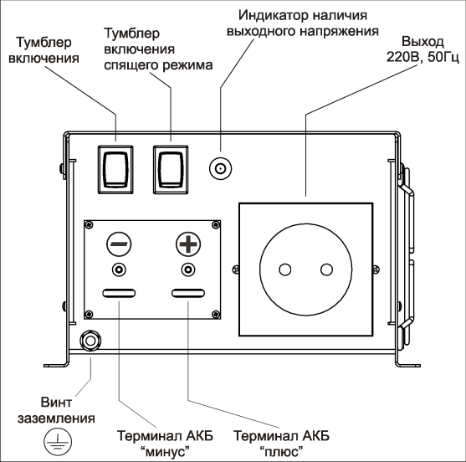
Рис.1.

4
- монтажа, подключения и эксплуатации с отклонениями от требований, установленных настоящем Руководстве;
- нарушения комплектности поставки, в т. ч. отсутствия настоящего Руководства.
  - Изготовитель не несет никакой ответственности за любые возможные последствия в результате неправильного монтажа, подключения или эксплуатации инвертора.

- Свидетельство о приемке
Инвертор синусоидальный ИС ______________________№_______________ годен к эксплуатации

______________ ____________ _________________
Дата приемки Штамп ОТК Подпись контролера ОТК

Дата продажи: _________________ Продавец:________________

Изготовитель: ООО «СибКонтакт»,
630047, г. Новосибирск, ул. Даргомыжского,8а, тел/ф. (383)363-31-21 сервисный центр: (383) 286-20-15
www.sibcontact.com, nsk@sibcontact.com

13
  - При проведении сезонного обслуживания проверяйте качество болтового соединения проводов к клеммам инвертора и отсутствие повреждения изоляции проводов.
  - Необходимо периодически протирать корпус изделия, используя мягкую ткань, слегка смоченную спиртом или водой, для предотвращения скапливания грязи и пыли. Оберегайте изделие от попаданий на корпус бензина, ацетона и других подобных растворителей. Не используйте абразив для чистки загрязненных поверхностей.
  - Необходимо периодически, при необходимости, чистить инвертор, его вентиляционные отверстия с помощью пылесоса.

- Возможные неисправности и способы их устранения
Таблица 9.1
Признак неисправности | Вероятная причина | Способ устранения
Отсутствует на нагрузке выходное напряжение  220В | Отсутствует контакт между зажимом и клеммами аккумулятора | Зачистить контактирующие поверхности зажимов и клемм аккумулятора
 | Разрядился аккумулятор | Зарядить аккумулятор
 | Сработала защита от КЗ | Отключить нагрузку
 | Сработала тепловая защита | Отключить нагрузку и дать  остыть инвертору
 | Сработала защита от перегрузки | Проверить мощность подключенной нагрузки
 | Прочие неисправности | Ремонт у изготовителя

- Транспортирование и хранение
  - Транспортирование изделия должно производиться в упаковке предприятия – изготовителя любым видом наземного (в закрытых негерметизированных отсеках), речного, морского, воздушного транспорта без ограничения расстояния, скорости, допустимых для используемого вида транспорта.
  - Инвертор должен храниться в упаковке предприятия-изготовителя в отапливаемых вентилируемых помещениях при температуре окружающего воздуха от минус -5ºС до +35 ºС при относительной влажности воздуха до 80%. В помещении для хранения не должно быть пыли, паров кислот, щелочей, вызывающих коррозию.

- Гарантийные обязательства
  - Изготовитель гарантирует работу инвертора при соблюдении потребителем условий эксплуатации.
  - Гарантийный срок 1 год со дня продажи. При отсутствии даты продажи и штампа магазина гарантийный срок исчисляется с даты выпуска (даты приемки) инвертора изготовителем. В течение гарантийного срока изготовитель обязуется, в случае необходимости, произвести ремонт.
  - Гарантийные обязательства снимаются в случаях:
- наличия механических повреждений;
- нарушения целостности пломб;
- изменения надписей на инверторе;

12

4.3 В конструкции инвертора предусмотрены следующие встроенные схемы защиты:
тепловая защита; от короткого замыкания; от перегрузки; от переполюсовки; от повышения напряжения; режим энергосбережения («спящий» режим); защита от импульсных помех.
4.3.1 Тепловая защита - защита от перегрева, причиной которого может быть эксплуатация при предельных нагрузках и (или) при повышенной температуре окружающей среды, срабатывает и отключает инвертор при достижении температуры внутри корпуса 70ºС; после остывания инвертор вновь автоматически включается.
    - Защита от короткого замыкания в нагрузке работает следующим образом: при возникновении короткого замыкания в цепи нагрузки срабатывает схема ограничения тока короткого замыкания и через 10 секунд отключает инвертор. Инвертор переходит в «спящий» режим, при этом, с периодом в 20 секунд анализируется состояние выходного тока. В случае устранения короткого замыкания в цепи нагрузки инвертор автоматически возвращается в рабочее состояние: примерно через 20 секунд напряжение 220В в нагрузке будет восстановлено.
4.3.3 Защита от перегрузки работает следующим образом: при возникновении перегрузки (подключение нагрузки свыше максимально допустимой) срабатывает схема защиты от перегрузки и через 6 секунд отключает инвертор. Инвертор переходит в «спящий» режим, при этом, с периодом в 20 секунд анализируется состояние выходного тока. В случае устранения перегрузки инвертор автоматически возвращается в рабочее состояние: примерно через 20 секунд напряжение 220В в нагрузке будет восстановлено.
4.3.4 Защита от переполюсовки работает следующим образом: при перепутывании полярности питающего напряжения инвертор не включится, при восстановлении правильной полярности питающего напряжения инвертор автоматически возвращается в рабочее состояние.
4.3.5 Защита от повышения напряжения питания работает следующим образом: при превышении напряжения питания свыше 16,5/30В инвертор выключается и автоматически возвращается в рабочее состояние при снижении напряжения питания.
4.3.6 Инвертор переходит в «спящий» режим через 20 секунд работы без нагрузки (менее 6Вт для ИС-12/24-1500, 12Вт для ИС-12/24-3000 и 18Вт для ИС-12/24-4500 ) и вновь включается при подключении нагрузки в течение времени до 20 секунд. При наличии на выходе нагрузки более указанной или переключении режима в положение «Активный» инвертор в «спящий» режим не переходит.
4.3.7 Встроенная схема защиты от импульсных помех помогает существенно снизить вероятность выхода приборов из строя во время грозы, шунтируя выбросы напряжения, превышающие 390В, а также защищает прибор от высоких статических напряжений на подводимых проводах.

- Меры безопасности
  - ВНИМАНИЕ! Выходное переменное напряжение инвертора 220В опасно для жизни. Подключение, обслуживание и ремонт инвертора должны проводиться с обязательным соблюдением всех требований техники безопасности при работе с электрическими установками до 1000В, а также всех указаний настоящего руководства. Необходимо использовать устройство защитного отключения (УЗО).
  - Не допускается подключение электроприборов с нарушенной изоляцией цепи 220В.

5
  - Не допускается эксплуатация инвертора при нарушенной изоляции входных проводов 12/24 и зажимов; это может вызвать короткое замыкание аккумулятора и привести к травмам, ожогам, стать причиной пожара.
  - Вблизи инвертора не должно быть легковоспламеняющихся материалов.
  - Во избежание поражения электрическим током не снимайте крышку изделия при поданном входном напряжении.
  - Не оставляйте без присмотра включенный инвертор. Размещайте инвертор в недоступном для детей месте.
  - Не подвергайте провода инвертора воздействию высоких температур.
  - Инвертор должен быть защищен от прямого воздействия горюче-смазочных материалов, агрессивных сред и воды.

- Подготовка и порядок работы, рекомендации по эксплуатации
  - ВНИМАНИЕ! После транспортирования при отрицательных температурах или при перемещении инвертора из холода в теплое помещение, перед включением инвертора следует выдержать его в нормальных климатических условиях не менее 2-х часов. Не включайте инвертор при образовании на нем конденсата.
  - Произведите внешний осмотр изделия с целью определения отсутствия повреждений корпуса.
  - Подключение инвертора производится в следующем порядке согласно Рис.2:
- подключите заземление: медный провод сечением не менее 1,5мм² присоедините болтом защитного заземления к корпусу, другой конец – к шине защитного заземления;
- установите общий выключатель «Вкл.-Выкл.» в положение «Выкл.»;
- установите переключатель «Активный» – «Спящий» в положение «Активный»;
- подсоедините инвертор к аккумулятору с помощью штатных питающих кабелей через проходной предохранитель, расположенный непосредственно на плюсовой клемме аккумулятора (номинал предохранителя указан на Рис.2). Зажимы типа «крокодил» допускается применять только для недолговременных подключений к аккумулятору, для стационарного подключения зажимы типа «крокодил» необходимо снять с питающих кабелей;
- ВНИМАНИЕ! Соблюдайте полярность при подключении инвертора к аккумулятору, даже кратковременное действие напряжения обратной полярности приведет к неисправности инвертора без защиты от переполюсовки (потребуется не гарантийная замена предохранителей на предприятии-изготовителе);
- установите общий выключатель «Вкл.-Выкл.» в положение «Вкл.», при этом в выходной розетке появится напряжение 220В, на что указывает включение светового индикатора на лицевой панели инвертора;
- подключите электрооборудование, рассчитанное на переменное напряжение 220В 50Гц, к розетке инвертора;
- включите электрооборудование (нагрузку).

6
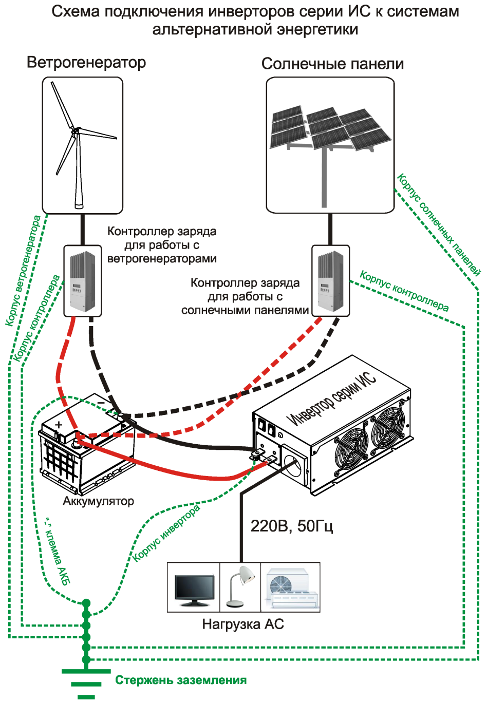
Рис.4.
- Техническое обслуживание
  - Периодически проверяйте контакты входной цепи (зажимы типа «крокодилы» и клеммы аккумулятора) на наличие пригаров и окислов, так как для нормальной работы инвертора необходимо обеспечение хорошего электрического контакта между зажимами проводов и клеммами аккумулятора.

11
- Реле К2 должно иметь дополнительный блокировочный контакт К2.1 для обеспечения определенной последовательности включения реле К2 и К1.

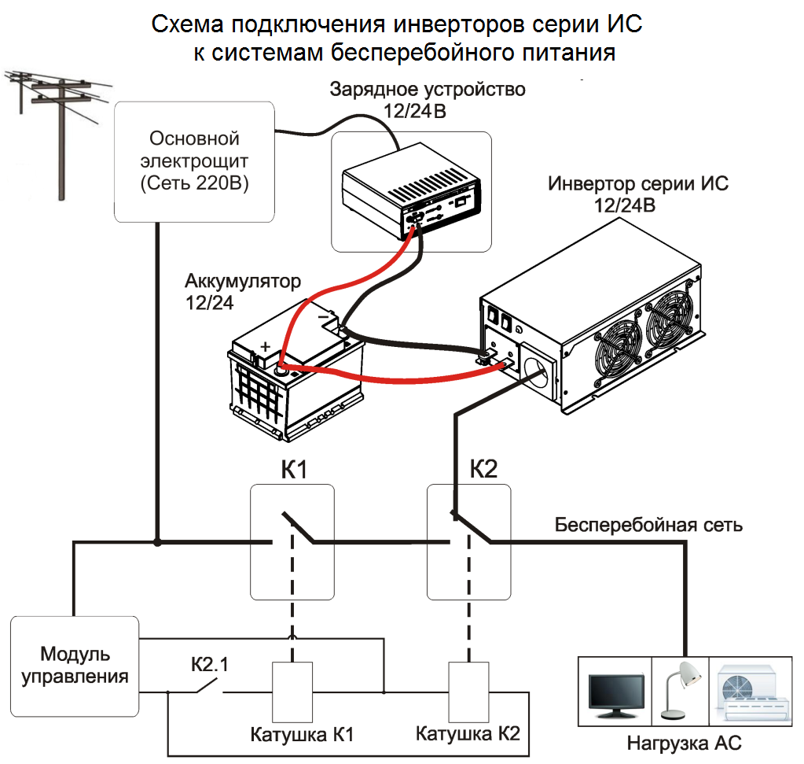
Рис.3.
  - Применение инверторов в системах альтернативной энергетики.
Схема подключения инвертора в системе питания от альтернативных источников энергии указана на рис.4 (при построении систем бесперебойного питания с использованием альтернативной энергетики необходимо выполнять рекомендации п.7.1 и п.7.2).

10
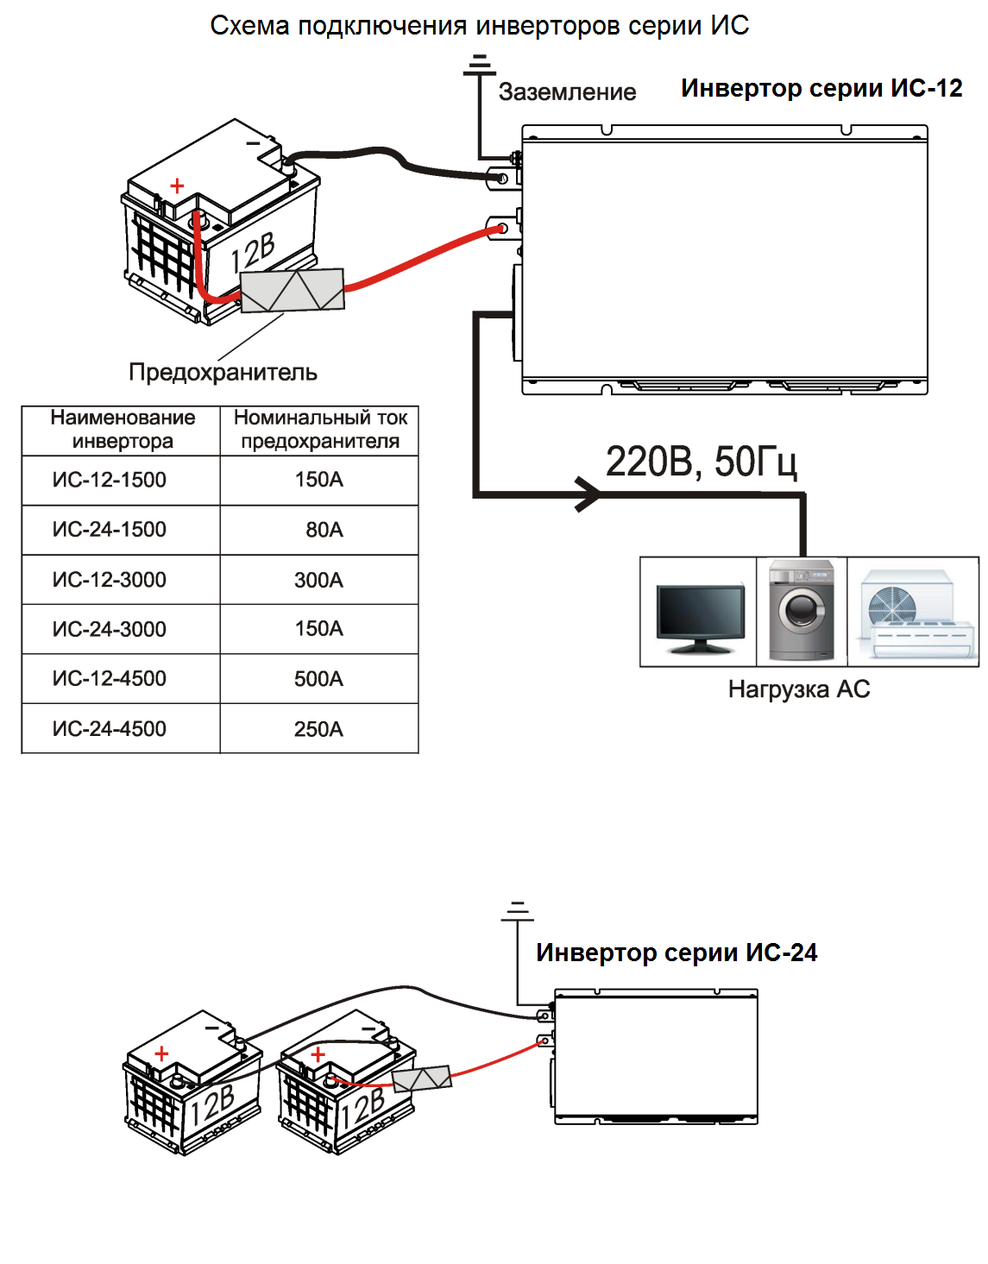

Рис.2.

7
  - ВНИМАНИЕ! При подключении нагрузки к инвертору возможна задержка включения электрооборудования порядка 20 секунд, это связано с особенностями работы схемы: инвертор переходит в «спящий» режим через
20 секунд работы без нагрузки, и в рабочий режим переходит примерно через
20 секунд после включения нагрузки. При использовании нагрузки с нефиксируемой кнопкой включения необходимо эту кнопку удерживать в нажатом состоянии до 20 сек. если переключатель «Активный»-«Спящий» находится в положении «Спящий». Если инвертор включен и переключатель «Активный»–«Спящий» находится в положении «Активный», то при работе инвертора напряжение 220В в розетке есть всегда, в том числе и при отсутствии нагрузки; если переключатель «Активный» – «Спящий» находится в положении «Спящий», то при отсутствии нагрузки (менее 6Вт) инвертор перейдет в «спящий» режим, при этом резко снизится потребление энергии от аккумулятора.
  - Не допускается замена или конструктивные изменения входных кабелей инверторов ИС-12/24-3000; ИС-12/24-4500.
  - При необходимости удлинения входных кабелей необходимо использовать медный кабель сечением, указанным в табл.6.1.
Таблица 6.1.
Тип инвертора | Сечение кабеля типа ПУГВ (КГХЛ)
 | До 1,5м* | До 3м*
ИС-12-1500 | 35 мм² | 50 мм²
ИС-24-1500 | 16 мм² | 35 мм²
ИС-12-3000 | 70 мм² | 90 мм²
ИС-24-3000 | 35 мм² | 50 мм²
ИС-12-4500 | 90 мм² | 120 мм²
ИС-24-4500 | 50 мм² | 70 мм²
Примечание: *- длина одного кабеля в одну сторону.
Рекомендуется прокладывать оба кабеля вплотную друг к другу для уменьшения магнитных полей. Длины кабелей более 3 м не рекомендуются.
  - Исключайте попадание посторонних предметов внутрь корпуса инвертора через вентиляционные отверстия.
  - Вентиляционные отверстия должны быть открыты для свободного доступа воздуха. Располагайте инвертор в местах наименее запыленных.
  - Не подключайте сеть 220В к инвертору.
  - Время работы аккумулятора в каждом конкретном случае пользователь определяет сам, исходя из его емкости, состояния, условий эксплуатации, мощности и типа нагрузки. Для электроприборов, потребляющих постоянную мощность равную номинальной (обозначенной на них) примерное время работы можно рассчитать по формуле:
Т= (Сх12/24)/ Р, где
С (А*час) – емкость аккумулятора;
Р (Вт) – мощность нагрузки;
Т (Час) – время работы от аккумулятора;
12/24 (В) – напряжение аккумулятора.
Или по табл. 6.2.

8
Таблица 6.2
Емкость  АКБ, АЧ | Напряжение АКБ, В | Мощность нагрузки, Вт
 |  | 500 | 1000 | 1500 | 2000 | 2500 | 3000 | 3500 | 4000 | 4500
75 | 12 | 1:48 | 0:54 | 0:36 | - | - | - | - | - | -
 | 24 | 3:36 | 1:48 | 1:12 | 0:54 | 0:43 | 0:36 | - | - | -
100 | 12 | 2:24 | 1:12 | 0:48 | 0:36 | 0:29 | 0:24 | - | - | -
 | 24 | 4:48 | 2:24 | 1:36 | 1:12 | 1:00 | 0:48 | 0:40 | 0:36 | -
125 | 12 | 3:00 | 1:30 | 1:00 | 0:45 | 0:36 | 0:30 | - | - | -
 | 24 | 6:00 | 3:00 | 2:00 | 1:30 | 1:12 | 1:00 | 0:50 | 0:45 | 0:40
150 | 12 | 3:36 | 1:48 | 1:12 | 0:54 | 0:43 | 0:36 | - | - | -
 | 24 | 7:12 | 3:36 | 2:24 | 1:48 | 1:26 | 1:12 | 1:00 | 0:54 | 0:48
200 | 12 | 4:48 | 2:24 | 1:36 | 1:12 | 1:00 | 0:48 | 0:40 | 0:36 | -
 | 24 | 9:36 | 4:48 | 3:12 | 2:24 | 2:00 | 1:36 | 1:20 | 1:12 | 1:00
225 | 12 | 5:24 | 2:42 | 1:48 | 1:21 | 1:05 | 0:54 | 0:46 | 0:40 | 0:36
 | 24 | 10:48 | 6:24 | 3:21 | 2:42 | 2:10 | 1:48 | 1:32 | 1:20 | 1:12
Примечание: на пересечении горизонтальной линии (емкость, напряжение АКБ) и вертикальной линии (мощность нагрузки) указано время непрерывной работы инвертора в Час:мин.

- Рекомендации по применению инверторов серии ИС
  - Применение инверторов в системах бесперебойного питания.
Для обеспечения надежной работы и исключения возможности попадания промышленного сетевого напряжения 220В на «выход» инвертора рекомендуется производить подключения согласно схеме на Рис.3.
Кроме того необходимо соблюдать требования при выборе коммутационных аппаратов К1 и К2:
- действующее значение напряжения коммутации у силовых контактов К1 должно быть не менее 220В.
- действующее значение напряжения коммутации у силовых контактов К2 должно быть не менее 440В. Это требование объясняется тем, что на силовых контактах реле одновременно присутствует сетевое напряжение и напряжение с выхода инвертора, которые не синхронизированы между собой.
- ток коммутации силовых контактов К1 и К2 должен быть не менее: 20А для ИС-12/24-1500; 30А для ИС-12/24-3000; 40А для ИС-12/24-4500. Это требование определяется 2-х кратной перегрузочной способностью инверторов по выходной мощности.
- контакты К1 должны обеспечивать одновременную коммутацию фазного и нулевого проводов питающей сети. Перекидные контакты К2 должны обеспечивать одновременную коммутацию фазного и нулевого проводов питающей сети и инвертора. Не допускается применять по два реле для одновременной коммутации «фазы» и «нуля»!

9

